算力底座｜AEE / ASCP V1.1-RC0
六域映射与双站点联邦互操作设计｜2026-11-10
纯架构研究与契约映射｜候选设计，待双方 Owner 与架构委员会评审

0. 执行结论
AEE/ASCP 应作为横切六个接口域的扩展 Profile，而不是新增第七个接口域，也不是第二套环境平台、事件总线、租约权威或授权引擎。
V1.1候选决策 | 结论
环境空间 | EnvironmentSpaceDescriptor，非权威组合描述符
痕迹 | CloudEvents ASCP语义投影，不另建平行事件库
订阅 | 事件源Owner授权；FWSX只负责投递、游标和重放
任务认领 | TaskClaim，站点本地阶段认领；与资源Lease分离
成果 | Evidence/Result/Artifact关联，不新增全局Registry
治理上下文 | GovernanceContextRef，不是凭证或全局PDP
验收 | 复用DM04 48项，新增AEE/ASCP 18项；合计66项候选检查

1. 基线与范围
继承环境驱动型多Agent协作架构V1.2的ST-01—ST-05、AEE/ASCP V1.0.0-RC0、V2.9-RC1六域接口和V2.9-RC9.2-DM04-IFC0.1。DM04当前为冻结候选基线，Owner签署、工具链验证、双实现互操作和真实双站点测试仍待执行。

2. 总体架构：横切六域
接口域 | 既有能力 | AEE/ASCP增量 | 权威边界
联邦治理 | 成员、信任协议、Profile、参与方绑定、退出 | AEE/ASCP Profile版本与环境描述符引用 | 双方治理方
身份与授权 | 工作负载身份、委托、本地PDP/PEP、Grant | GovernanceContextRef、请求目的与扩展激活 | 各站点IAM/PDP/PEP
数据空间 | 目录、数据合同、传输、用途审计 | 事件投影订阅、字段最小化投影 | Data Owner/连接器
算力星 | 能力、报价、预留、资源Lease、证明 | Agent/任务环境引用、资源证据引用 | 资源所在地Owner
联邦任务 | TaskContract、Plan、Prepare、Commit、Saga、对账 | 本地TaskClaim、Trace因果、A2A Task映射 | SCO协调+站点本地任务协调器
证据与验收 | ExecutionReceipt、Evidence、Result、Acceptance、Metering、Settlement | ArtifactBinding关联、Trace引用 | 证据方/独立验收方/结算方
FWSX 是横切事件交付适配层，不构成第七接口域；A2A 是 Agent 通信协议，不替代六域接口。ADS/SCO 不接管站点本地权威。

3. 六个对象的规范映射
V1.0对象 | V1.1规范定位 | 权威映射 | 关键约束
EnvironmentSpace | EnvironmentSpaceDescriptor | Federation Profile、Participant Binding、Trust Agreement、DataSpace Contract、Site | 组合描述符，不是新成员名册/信任根/数据空间
TraceRecord | CloudEvents ASCP投影 | CloudEvents id/source/type/subject/time/dataschema/data + DM04扩展 | 不双写事件ID，不另建事件库
EnvironmentSubscription | EventSubscription | 事件源Owner授权 + FWSX投递游标 | 订阅不等于读取所有字段或Artifact
TaskClaimLease | TaskClaim | 站点本地任务协调器 | claim_epoch仅任务范围；不替代资源FencingToken
ArtifactBinding | Evidence/Result/Artifact关联 | 既有Evidence/Result/Artifact Owner | 不复制正文，不新建全局Registry
GovernanceContext | GovernanceContextRef | RequestEnvelope + PolicyDecision + DataUseGrant + Delegation | 不是bearer token；每次敏感操作本地重验

4. 请求信封兼容
不向DM04 IFC0.1直接添加破坏性字段。首选由双方评审DM04 IFC0.2 Minor候选增量：可选profile_extensions映射，原有必需字段不变。双方签署前，只能使用IFC0.1明确允许的操作级metadata/扩展点；若无合法扩展点，则不发送扩展字段或暂停该跨域动作。

5. A2A 1.0扩展绑定
- Agent Card：capabilities.extensions[]声明uri、description、required和params。
- 请求激活：客户端通过A2A-Extensions请求头激活；扩展默认不激活；响应回显本次激活的扩展。
- Message与Artifact：extensions[]加以扩展URI为键的metadata。
- Task：仅用metadata承载AEE引用；不增加核心协议未定义的Task extensions数组。
- A2A Task状态只表示A2A协议生命周期，不覆盖DM04 Prepare、UNKNOWN、Acceptance或Settlement状态。
- 跨站点高风险动作若未激活必需Profile，必须在副作用前拒绝或转入授权协商。
扩展URI须由项目控制的稳定域名或永久标识管理；示例中的ads.example.invalid仅为占位符。

6. 双站点参考部署
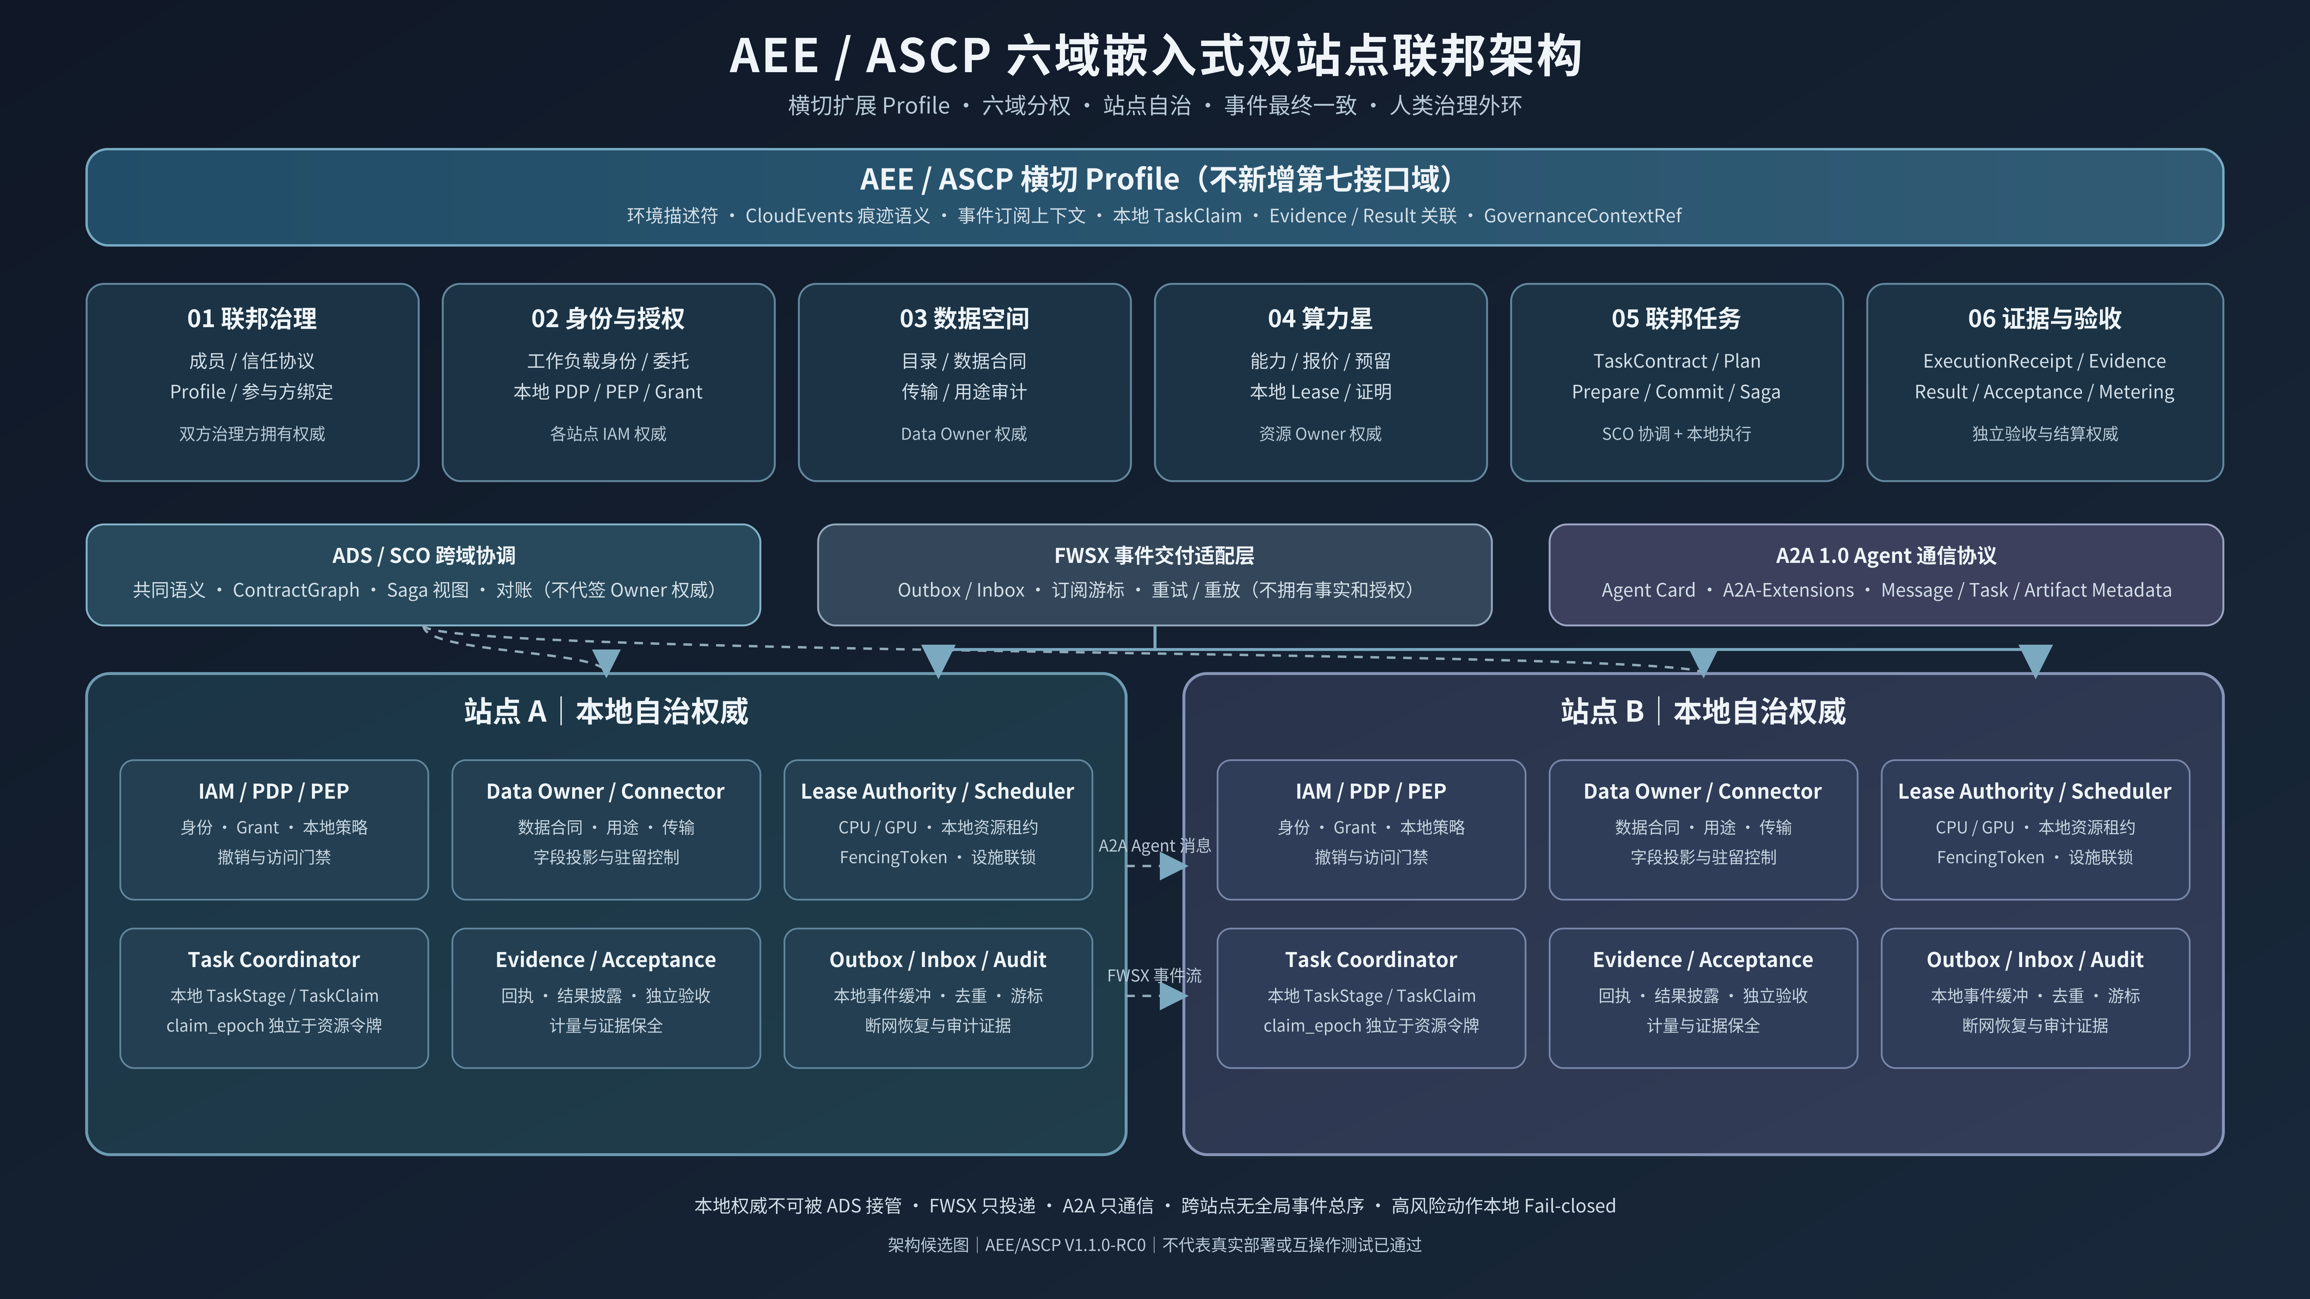
每个站点独立保留IAM/PDP/PEP、Data Owner/Connector、本地Lease Authority、Scheduler、Local Task Coordinator、Evidence/Acceptance、Outbox/Inbox和Audit。ADS/SCO负责跨域协调；FWSX负责事件交付；A2A负责Agent通信。

7. 双站点端到端流程
- 双方治理方完成成员准入、TrustAgreement、Participant Binding和Profile解析。
- 协商AEE/ASCP、DM04、Ontology Profile和A2A兼容版本。
- ADS组合生成EnvironmentSpaceDescriptor，仅引用权威对象。
- 目标站点验证工作负载身份、参与方映射、委托链和本地策略。
- Agent提交订阅目的、过滤条件和分类上限；事件源Owner与本地PDP/PEP审核。
- 事件源通过CloudEvents发布痕迹；FWSX投递授权投影；消费者Inbox去重。
- SCO建立全局TaskContract/Plan/Saga视图，拆分站点本地TaskStage。
- 每站点本地任务协调器原子签发TaskClaim；资源Owner独立签发LocalResourceLease。
- Data Owner签发DataUseGrant；ActivationBarrier聚合检查关键项。
- 各站点执行前再次检查Grant、Lease、FencingToken、撤销水位、分类和设施联锁。
- 执行提交ExecutionReceipt与Evidence/Result引用；独立验收、计量对账和结算。
- 事件、审批、回执、证据和决策进入可审计链；RSI候选按独立评估、Shadow、审批和回滚治理。

8. 网络分区与故障降级
故障 | 本地行为 | 跨站点行为/恢复
WAN分区 | 有效本地Lease范围内的低风险任务可继续 | 跨域新授权/提交暂停；事件本地缓冲
ADS不可用 | 本地IAM/PDP/PEP继续履行本地权威 | 高风险动作不默认放行
FWSX不可用 | Outbox持久化，保留Inbox与游标 | 恢复后按cursor补拉、去重
远端写超时 | 查询本地权威状态 | 记UNKNOWN；禁止盲目重放
撤销传播延迟 | Owner本地立即撤销 | 撤销水位未知的高风险动作暂停
Artifact授权撤销 | 新读取由本地PEP拒绝 | 已披露副本不能保证收回；按合同治理缓存/删除义务

9. AEE/ASCP 18项增量验收
编号 | 场景 | 预期结果 | 级别
AEE-001 | 环境描述符由不同权威引用拼装 | 不产生第二套成员、信任或数据权威 | P0
AEE-002 | 环境描述符中的Participant Binding已撤销 | 解析结果标记失效，不允许继续跨域动作 | P0
AEE-003 | AEE Profile版本未协商 | 按Profile兼容策略拒绝或安全降级 | P0
AEE-004 | TraceRecord映射CloudEvents | id/source/type/subject/time/dataschema/data一致，无双重事件ID | P0
AEE-005 | 未知ASCP Trace Type到达 | 安全存档、告警，不触发任务或副作用 | P0
AEE-006 | 同一Trace经FWSX重复投递 | Inbox去重，业务副作用只发生一次 | P0
AEE-007 | Trace事实/推断标签缺失或冲突 | 隔离或标记未验证，不升级为事实 | P0
AEE-008 | 订阅请求超出用途或分类上限 | 源Owner/PDP拒绝或脱敏投影，不扩大字段范围 | P0
AEE-009 | 订阅撤销后继续投递 | 停止后续投递，游标和撤销事件可审计 | P0
AEE-010 | A/B两Agent同时认领同一站点TaskStage | 仅一个TaskClaim有效 | P0
AEE-011 | Site A TaskClaim被误用为Site B资源Lease | Site B Lease Authority拒绝 | P0
AEE-012 | 旧TaskClaim claim_epoch提交状态 | 本地任务协调器拒绝旧epoch | P0
AEE-013 | ArtifactBinding引用不存在或摘要不符 | 隔离引用，不接受成果 | P0
AEE-014 | Artifact引用转发到无权站点 | 目标站点PEP拒绝读取 | P0
AEE-015 | GovernanceContext过期或Grant已撤销 | 重新评估；本地Deny优先 | P0
AEE-016 | A2A请求未激活必需AEE扩展 | 在副作用前拒绝或要求重新协商 | P0
AEE-017 | A2A Task ID与SCO TaskRun ID不同 | 映射可追踪，不强行合并ID或状态机 | P1
AEE-018 | A-B断网期间发生事件缺口与部分提交 | 状态UNKNOWN；恢复后按Owner权威对账，不盲重放 | P0
DM04原有48项测试保持不变；加上本版18项专项检查，共66项候选检查。所有用例当前待执行，不代表已通过。

10. Owner/RACI最低清单
Owner | 责任范围
Federation Governance Owner | 成员准入、信任协议、Profile
IAM/Security Owner | 身份、委托、密钥、撤销、本地PDP/PEP
Data Owner | 数据合同、Grant、用途、披露和删除义务
Compute Resource Owner | Offer、Quote、Reservation、Lease、FencingToken、设施联锁
SCO/Task Owner | TaskContract、Plan、Saga、TaskClaim和对账视图
Evidence/Acceptance Owner | ExecutionReceipt、Evidence、Result、Acceptance、Metering、Settlement
Agent Owner | 能力声明、A2A扩展支持、订阅目的和行为边界

11. 当前状态与放行门槛
已形成：六域映射、六对象权威修正、CloudEvents映射、A2A 1.0扩展规则、TaskClaim分离、双站点故障策略、18项增量验收和参考架构图。
待完成：双方Owner签署、正式扩展URI、IFC0.2是否纳入、Schema/OpenAPI/A2A工具链验证、两套独立实现、真实双站点故障注入和安全验收。
准确状态：架构设计与评审资料已形成；测试待执行；未部署；未推送GitHub。

